|  |
| --- |
| 南华仪器股份公司Logo 全称横 |
| gSoap使用教程 |
| |  |  |  | | --- | --- | --- | | 文件编号： | 生效日期：  2013-12-24 | 受控编号： | | 密级： | 版本：V1.0 | 修改状态： | | 编制：岑焕成  日期：2013-12-24 | 审核：--  日期：-- | 批准：--  日期：-- | |

版本修改记录

|  |  |  |  |
| --- | --- | --- | --- |
| 版本 | 修改描述 | 修改人 | 修改日期 |
| V1.0 | 发布使用。 | 岑焕成 | 2013-12-24 |
|  |  |  |  |
|  |  |  |  |
|  |  |  |  |
|  |  |  |  |
|  |  |  |  |
|  |  |  |  |
|  |  |  |  |
|  |  |  |  |
|  |  |  |  |
|  |  |  |  |
|  |  |  |  |
|  |  |  |  |
|  |  |  |  |
|  |  |  |  |
|  |  |  |  |
|  |  |  |  |
|  |  |  |  |
|  |  |  |  |
|  |  |  |  |
|  |  |  |  |

|  |
| --- |
|  |
| **gSOAP使用教程** |
| **V1.0** |
| 南华仪器股份公司Logo 全称横 |
| 可回收标志_透底.png |

目录

[1. 概述 1](#_Toc375659881)

[2. 生成客户端 1](#_Toc375659882)

[3. 生成服务端 3](#_Toc375659883)

[4. 调试技巧 6](#_Toc375659884)

# 概述

基于WebService联网和架设服务端的需要，所以编写gSoap使用教程。本教程主要分为两部分：客户端配置和服务端配置。

# 生成客户端

1. 解压**gSoap.rar**文件。
2. 把WebService的引用文件（一般是客户提供或者现场下载），复制到gSoap目录，并且把引用文件改为以**.wsdl**格式结尾。
3. 打开命令管理器（cmd.exe），然后进入gSoap目录。
4. 输入” wsdl2h.exe xxxx.wsdl”，就会生成xxxx.h头文件。如下图

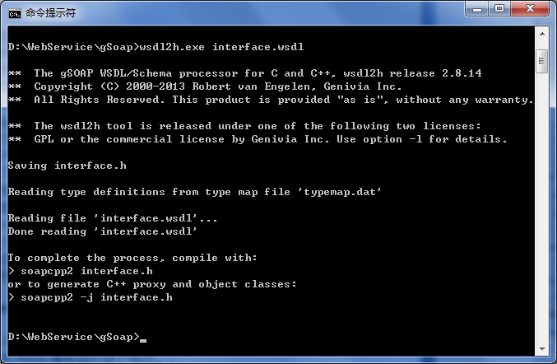

‑1

1. 然后输入” soapcpp2.exe **-C** -i xxxx.h”，其中xxxx.h就是上一步生成的头文件，**参数-C:只生成客户端**；参数-i:生成soap继承类；

备注：默认是根据soap1.2协议生成的，如果要生成soap1.1协议就要加上**参数-1**。

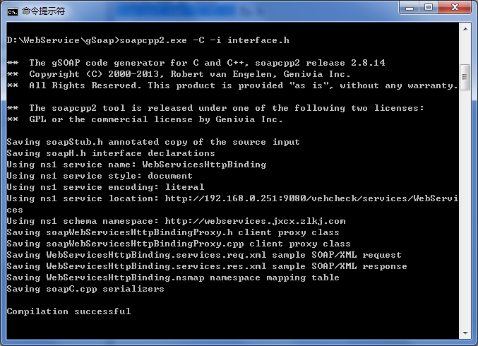

‑2

1. 然后把以下文件复制到要联网的工程里面

soapC.cpp、soapH.h、soapStub.h、xxxxProxy.cpp、

xxxxProxy.h、xxxx.nsmap、stdsoap2.cpp、stdsoap2.h

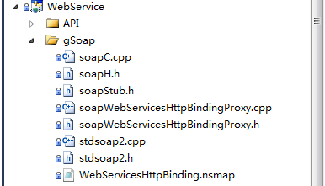

‑3

1. 然后选择soapC.cpp、xxxxProxy.cpp和stdsoap2.cpp去除预编译头，如下图所示

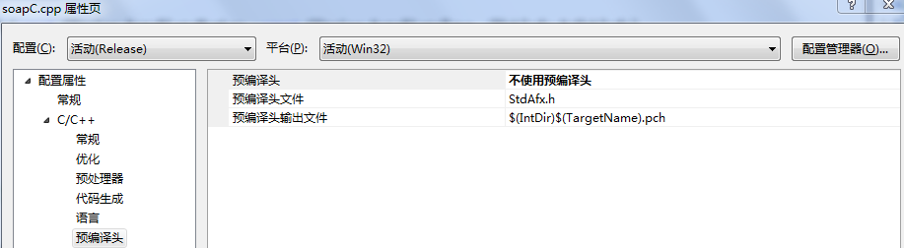

‑4

1. 打开xxxxProxy.h文件，此文件就是由WebService接口生成的类，最后根据此类封装一个新的类就可以了，或者直接调用此类的函数接口，调用此类一定要定义以下头。如下图所示



‑5

使用的时候先定义类变量（xxxxProxy.h中的类名），然后把WebService调用地址赋值给 **xxxx.soap\_endpoint**，之后按照调用类的成员函数方式即可，最后使用**SOAP\_OK**判定是否调用成功，如下图所示。

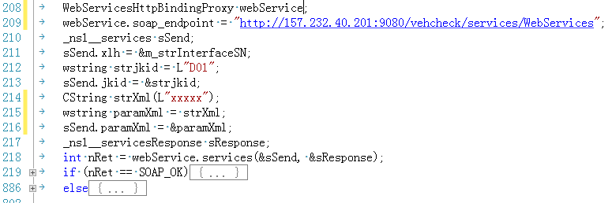

‑6

# 生成服务端

1. 1~3步骤跟生成客户端的步骤一样。
2. 定义接口函数，有两种方法：

方法一：按照wsdl规则编写wsdl文件，然后按照客户端步骤4生成xxxx.h文件。

方法二:编写xxxx.h头文件，定义需要提供的接口函数，下图所示是定义了一个接口函数的头文件。

**备注：头文件上面的注释用于配置服务访问地址，而非单纯的注释；详细配置说明可以参考**[**官方文档**](http://www.cs.fsu.edu/~engelen/soap.html)

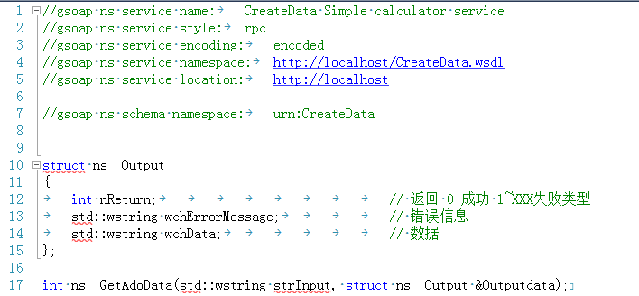

‑1

1. 输入” soapcpp2.exe **-S** -i xxxx.h”，其中xxxx.h就是上一步生成的头文件，**参数-S:只生成服务端**；参数-i:生成soap继承类；

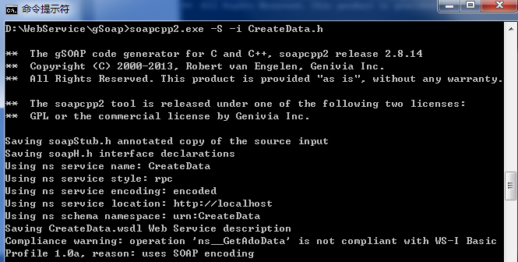

‑2

1. 然后把以下文件复制到要联网的工程里面

soapC.cpp、soapH.h、soapStub.h、xxxxService.cpp、

xxxxService.h、xxxx.nsmap、stdsoap2.cpp、stdsoap2.h

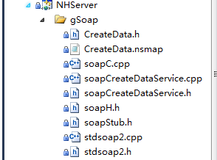

‑3

1. 同生成客户端**步骤7**取消3个cpp文件的预编译头。
2. 打开xxxxService.h文件，此文件就是由WebService接口生成的类，最后根据此类封装一个新的类就可以了，或者直接调用此类的函数接口，调用此类一定要定义以下头。如下图所示



‑4

然后开启gSoap服务和编写好接口函数如下图所示

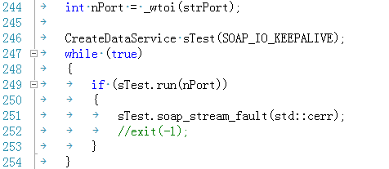

‑5



‑6

# 调试技巧

把stdsoap2.h的以下这段代码启用（**去掉//**），程序就会在当前执行目录生成

SENT.log //发送详细日志

RECV.log //接收详细日志

TEST.log //测试详细日志

